103 года исполняется штабным подразделениям органов внутренних дел Россий-ской Федерации
12.10.2021
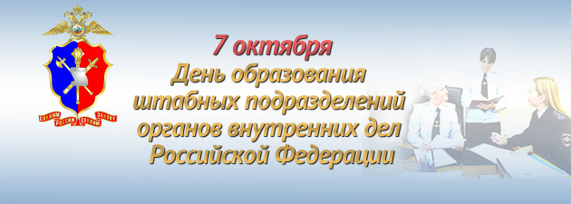
7 октября 2021 года штабные подразделения (организационно-инспекторские аппараты) органов внутренних дел Российской Федерации отмечают 103-ю годовщину со дня образования.
За более чем вековой отрезок времени инструкторский и информационный отделы Главного управления Рабоче-крестьянской милиции НКВД РСФСР трансформировались в единую многоуровневую систему, которая является одной из ключевых в составе Министерства внутренних дел Российской Федерации.
Развитие штабных подразделений соответствовало росту и усложнению их функциональной нагрузки, расширению зоны ответственности. Это нашло отражение при создании в 1972 году Штаба МВД СССР, Главного штаба МВД России в 1995 году, Главного организационно-инспекторского управления в 2001 году, Организационно-инспекторского департамента в 2004 году и Организационно-аналитического департамента, Организационно-штатного и Оперативного управлений МВД России в 2011 году.
С успехом используя опыт предшественников, применяя в своей деятельности передовые методы и новые технологии, руководство и личный состав штабных подразделений органов внутренних дел Российской Федерации вносят весомый вклад в совершенствование оперативно-служебной деятельности МВД России.
Среди основных направлений работы подразделений штабного блока – организация и участие в формировании государственной политики в сфере внутренних дел и в сфере миграции, обеспечение нормативно-правового регулирования управленческой деятельности, определение приоритетных направлений и стратегии развития Министерства, координация деятельности органов, организаций, подразделений МВД России по решению общесистемных задач борьбы с преступностью и обеспечения общественной безопасности. Не меньшей важностью обладают такие функции, как информационно-аналитическая деятельность, планирование, подготовка программных документов, комплексных управленческих решений, осуществление инспектирования и иных контрольных функций, реализация единой организационно-штатной политики.
Штабами на постоянной основе проводятся мероприятия по сбору информации о состоянии оперативной обстановки в Российской Федерации, комплексному анализу, оценке результатов и выработке мер по совершенствованию оперативно-служебной деятельности органов внутренних дел.
В этот день поздравления с Днем службы принимают и сотрудники дежурных частей органов внутренних дел, долгое время входивших в состав штабных подразделений. Невозможно переоценить их вклад в борьбу с преступностью, охрану правопорядка, оказание гражданам помощи в сложных ситуациях и взаимодействие с ними.
7 октября самые искренние поздравления и слова благодарности, конечно же, адресуются ветеранам, чей многолетний труд на благо страны служит фундаментом дальнейшего развития и новых достижений штабных подразделений, залогом преемственности поколений и ориентиром для молодых сотрудников.
Изменение криминогенной ситуации, появление новых вызовов и угроз требуют от штабных подразделений своевременного и адекватного реагирования. Так, в последнее время значительные усилия были направлены на противодействие преступлениям, совершаемым с использованием информационно-телекоммуникационных технологий, а также выработку дополнительных мер по обеспечению реализации основных функций полиции в условиях предупреждения распространения новой коронавирусной инфекции (COVID-19).
Сегодня, опираясь на мощный интеллектуальный потенциал и накопленный опыт, используя передовые методики и новейшие научные достижения, личный состав штабных подразделений эффективно решает поставленные задачи, демонстрируя высокий профессионализм.
Поздравляем личный состав и ветеранов Организационно-аналитического департамента, Организационно-штатного, Оперативного управлений МВД России и штабных подразделений территориальных органов МВД России всех уровней! Желаем крепкого здоровья и долголетия, твердости духа, мужества и успехов в деле служения России и Закону!

Адрес страницы: http://begovoy.mos.ru/safety/atc-cao-reports/detail/10319287.html
Управа района Беговой города Москвы

